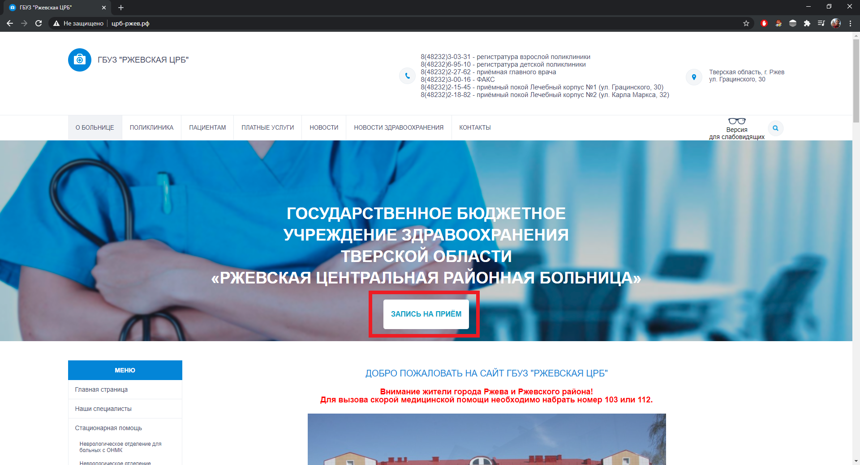
На главной странице сайта ГБУЗ «Ржевская ЦРБ»
Нажать кнопку «Запись на прием»

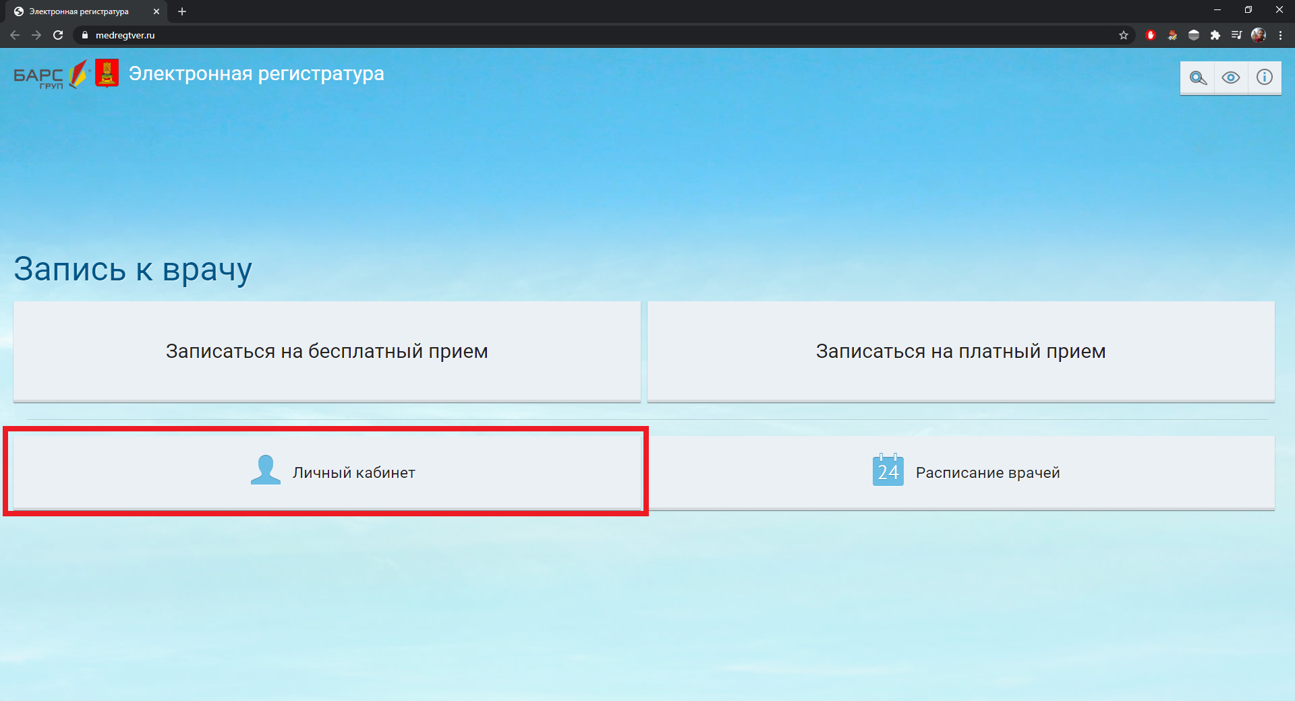
Зайти в «личный кабинет»

Ввести свои данные - полис ОМС, Дату рождения
Нажать «продолжить»
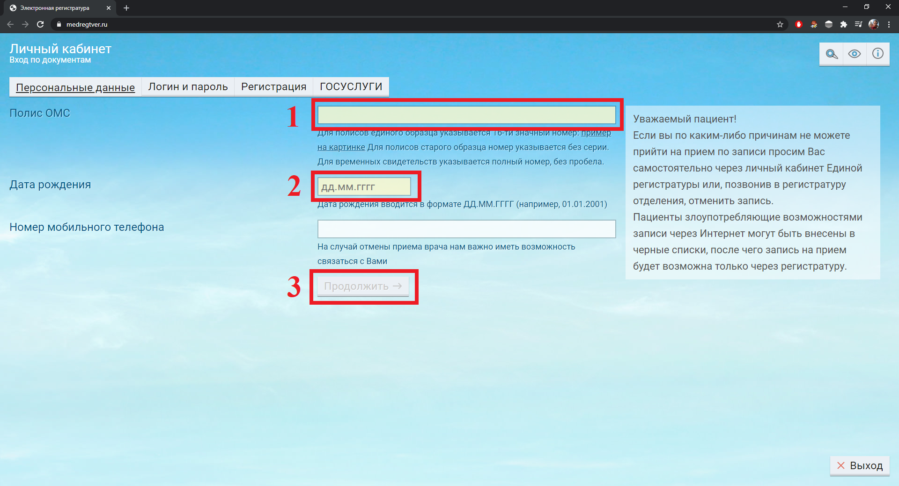

Выбрать «Результаты исследований»
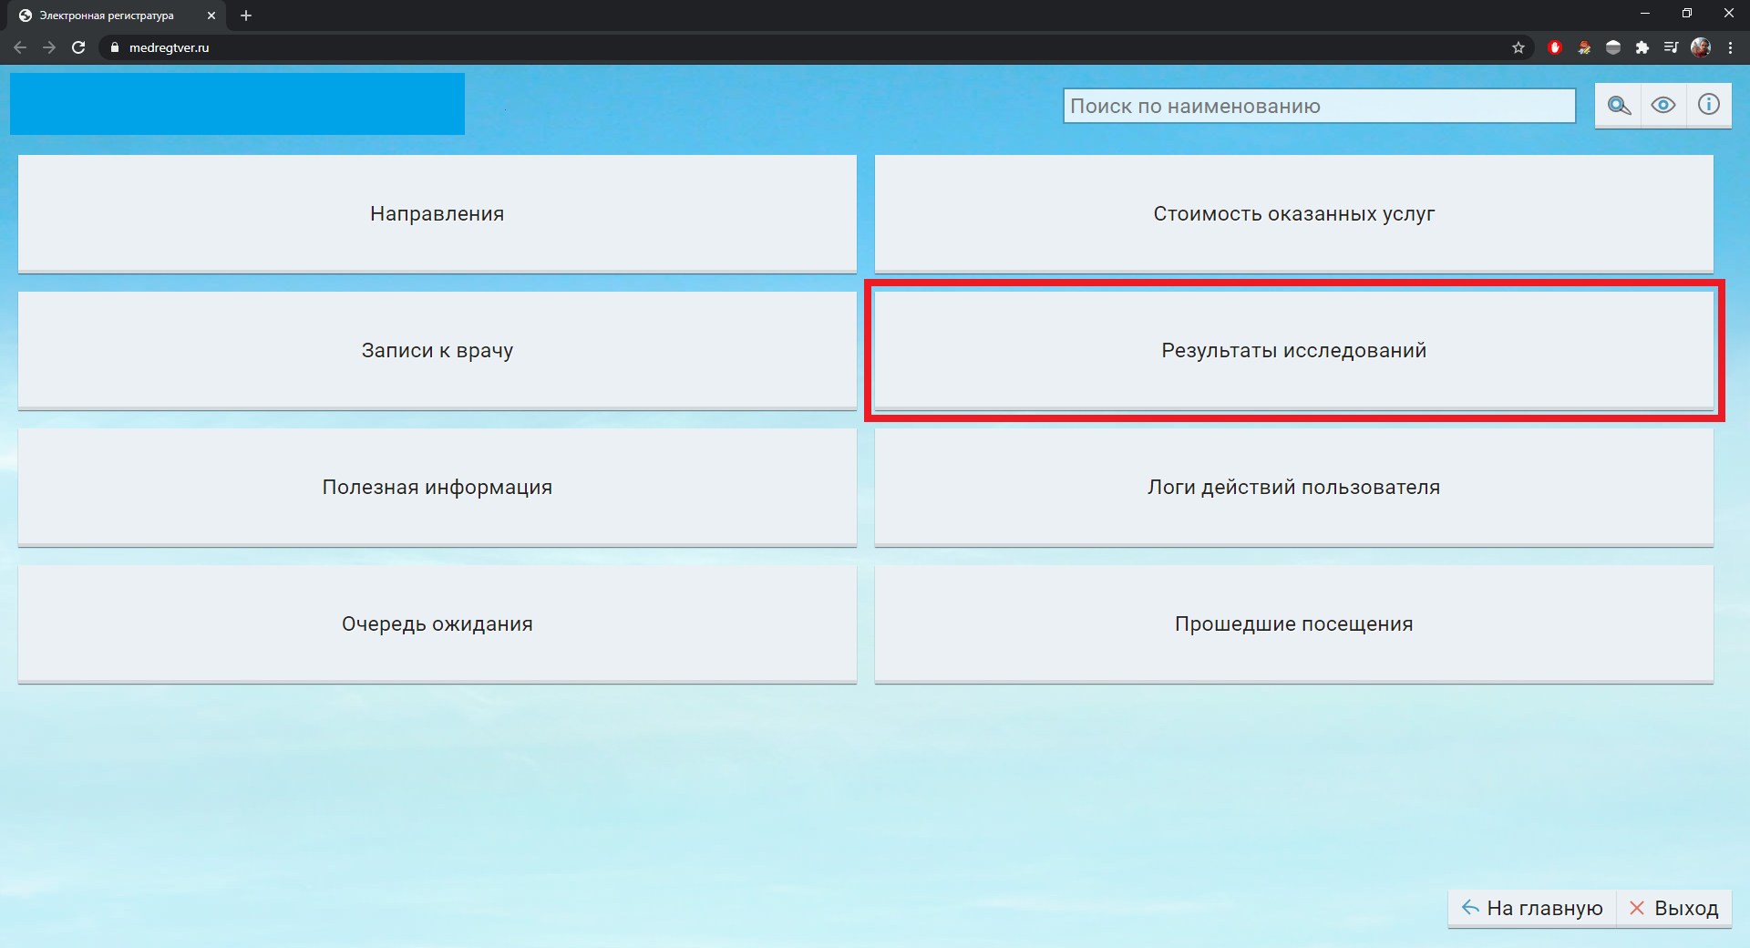

Выбрать «Показать»
Появятся результаты анализа

